Malopřítočenský zpravodaj
  - č. 1/2020 28. prosinec 2020
Vážení spoluobčané, připravili jsme pro vás na konci tohoto nelehkého roku přehled uplynulých událostí v naší obci.

COVID-19
Na vzniklou situaci se snažíme reagovat vždy okamžitě a v rámci možností, které jako obec máme. Všechny podstatné vyhlášky a nařízení, které vydává vláda nebo kraj, vyvěšujeme na našem webu. Na obecním úřadě po většinu roku platí pravidla o užívání ochranných prostředků. V případě, že platí obecně přísnější podmínky, je i provoz úřadu omezen.
Jsme si samozřejmě vědomi i ekonomických dopadů na podnikatele a zájmové skupiny, a proto v měsících, kdy platí přísnější všeobecné podmínky, je odpuštěn nájem sportovnímu klubu obce Malé Přítočno.
I když došlo k uvolnění podmínek v letních měsících, tak jsme se rozhodli žádné veřejné akce nepořádat, protože jsme nebyli přesvědčeni o aktuálním „vítězství“ nad nemocí a nechtěli jsme ohrožovat zdraví všech našich spoluobčanů.

Známky na popelnice
Z důvodu změn směrnic EU a následně i právních předpisů ČR, které PS ČR schválila až v polovině prosince, zatím nedala firma AVE k dispozici ani známky na popelnice, ani jejich ceník. Doposud jsme obdrželi pouze úvodní dopis o probíhajících změnách. Z těchto důvodů nemůžeme prodávat od začátku ledna známky na popelnice, jelikož je ani fyzicky nemáme. Vše pečlivě sledujeme a budeme vás informovat ihned, jak budou známky k dispozici. Proto, prosím, vyčkejte našeho upozornění, vaše dotazy na stav situace nic neurychlí. Děkujeme. Odvoz odpadu bude zajištěn.

Odpadní vody 2021
Upozorňujeme na novelu vodního zákona. Cituji:
Novelou vodního zákona s účinností od 1.1.2021 dochází k povinnosti uschovávat doklady o vývozu odpadní vody z žumpy. Novela č. 113/2018 Sb. mimo jiné pro občany zpřísňuje požadavky na odvoz odpadní vody z jejich bezodtokových jímek. Lidé budou muset dokládat odvoz splašků ze žump do čistíren odpadních vod od roku 2021. (za dva roky zpětně)

Opravy hřbitova
Během roku proběhlo jednání čtyř obcí, vlastnících hřbitov, který jako spoluvlastník spravujeme. Dlouhodobě budou postupně probíhat práce pro opravu a zkrášlení celého pietního místa. V tomto roce došlo k vybudování nového elektrického rozvaděče a k opravě vodní pumpy.

Oprava pomníku
V listopadu proběhla renovace pomníku padlých vojínů v I. světové válce, který stojí na návsi obce:

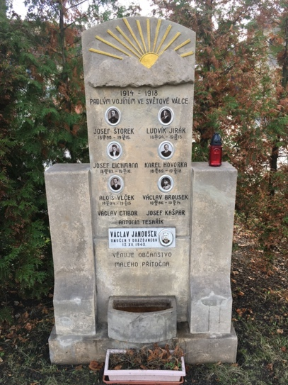
V příštím roce máme v plánu renovaci kapličky.

Rekonstrukce úřadu
Již několik let jsme hovořili o vnitřní rekonstrukci úřadovny OÚ tak aby se zvětšil její prostor a lépe přizpůsobila část pro jednání s občany. Proběhlo výběrové řízení na výběr stavební firmy a poté ke konci roku i samotná rekonstrukce. Většinu prostředků pokryje dotace z Letiště Praha, kterou každý rok dostáváme. Připomínám, že vloni jsme ji využili na zbudování osvětlení přechodů v obci.

Webové stránky obce
S ohledem na povinnosti, které plynou z nařízení a směrnic EU a zákonů ČR o přístupnosti informací a o přístupnosti webu, například pro nevidomé, bychom měli naše webové stránky aktualizovat. Tyto přibývající podmínky náš web momentálně nesplňuje, a proto jsme se rozhodli o jeho kompletní inovaci. Vybírali jsme z několika dodavatelů a vybrali jsme firmu, která dodává již hotová modulární řešení za velice rozumné ceny. Kladné zkušenosti s touto firmou jsme si ověřili i u jiných obcí. Po novém roce se tedy můžeme těšit jak na nové webové stránky, tak na mobilní aplikaci obce pro uživatele chytrých telefonů.

Obecní úřad aktuálně
Od pondělí 4.1.2021 je obecní úřad již normálně otevřen v úředních hodinách: po 9-11h, st 18-20h, rekonstrukce již bude dokončena.

Závěrečné slovo
Letošní zvláštní rok pomalu končí. Doufáme, že se vás aktuální stav příliš citelně nedotkl. Přejeme vám do nového roku, abychom byli všichni k sobě ohleduplní a vstřícní a hlavně pevné zdraví!
zastupitelstvo obce

